2018年6月12日22:48:41

1. 项目导入

下载的项目只有源码，其余都没有，根目录只有src文件夹。

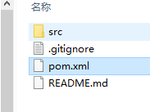

然后需要用eclipse导入项目，不能用open project命令。需要使用import命令。

1. 由于项目是使用maven来构建的，因此需要先配置maven。我的maven来自师兄给的，出现在E盘的根目录下的apache-maven-3.5.0-with-nexus。本地maven仓库在F:\Maven Repository.

师兄在服务器202.193.52.201上建立了一个maven的服务器。依赖包都是先从这个服务器下载的，如果这个服务器没有，再从中央服务器下载。

在E:\apache-maven-3.5.0-with-nexus\conf下有个maven的配置文件settings.xml。里面要配置maven仓库的ip地址和本地仓库的路径。配置错了都会导致失败。

1. 然后是在eclipse里面导入。

点击file->import,出现import对话框，然后选择Maven文件夹下的Existing Maven Projects。

然后点击next，选择项目目录，点击finish即可。eclipse会自动更新项目。如果没有红色xx就表示成功了。如果有红色的xx，且java代码和前端的代码都在一起，表示项目结构不正确。看看maven的配置是否正确。修改后，右击项目名，选择maven->update project,就会更新maven。

正确的结构如下：

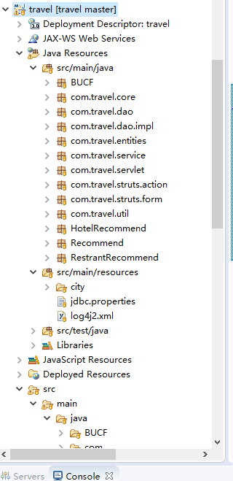

1. 如果配置了tomcat，就可以在tomcat上面运行了，右击项目名，选择run as-> run on server,就可以在tomcat上运行了。

2018年6月13日10:06:48

1. pom.xml文件被称为项目对象模型project object model描述文件。

POM描述如下问题：该项目是什么类型的？该项目的名称是什么？该项目的构建能自定义吗？